ЛАБОРАТОРНА РОБОТА No2

Використання UART для виведення інформації у інтегрованому середовищі PSoC® CreatorTM

Мета: Ознайомитися з принципами роботи інтерфейсу UART, навчитися
налаштовувати та використовувати його в PSoC Creator для виведення
інформації, а також перевірити передачу даних між мікроконтролером PSoC і
комп’ютером.
Виконання роботи:
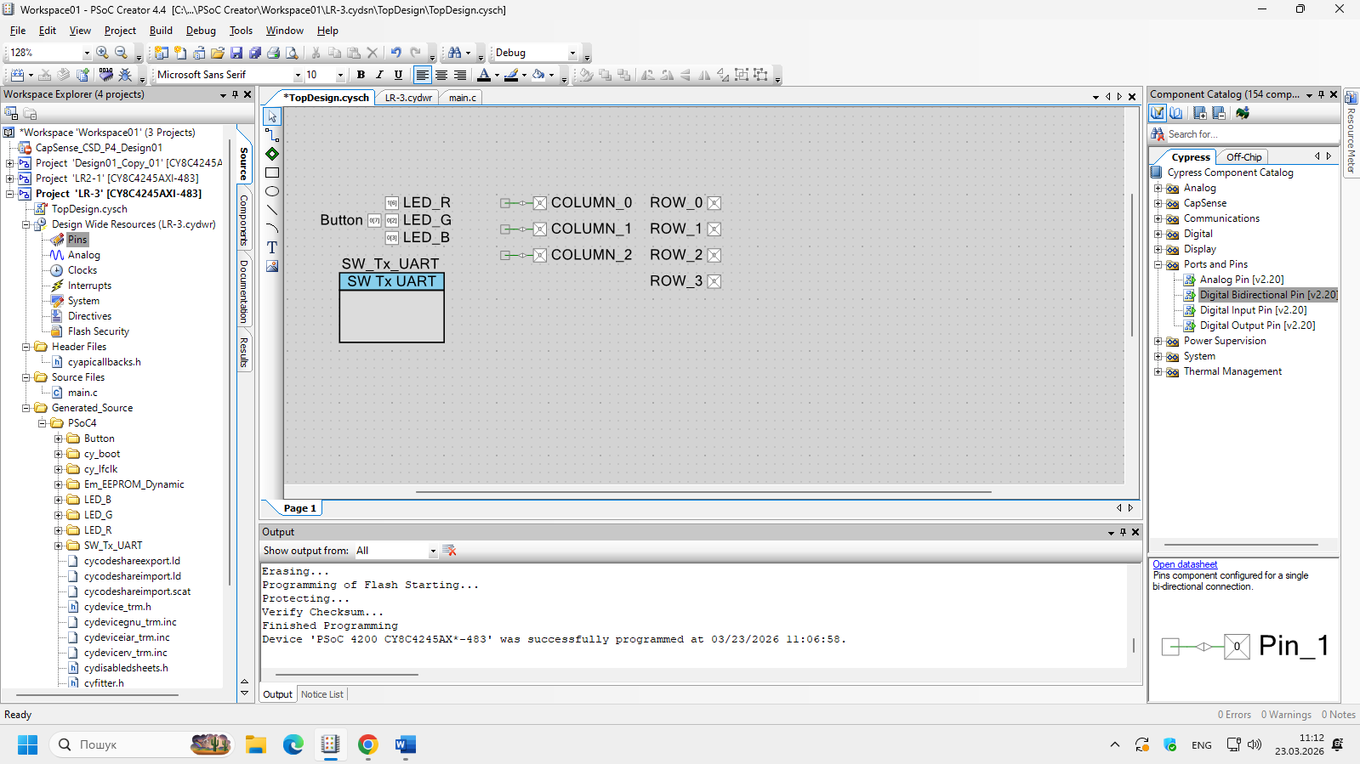
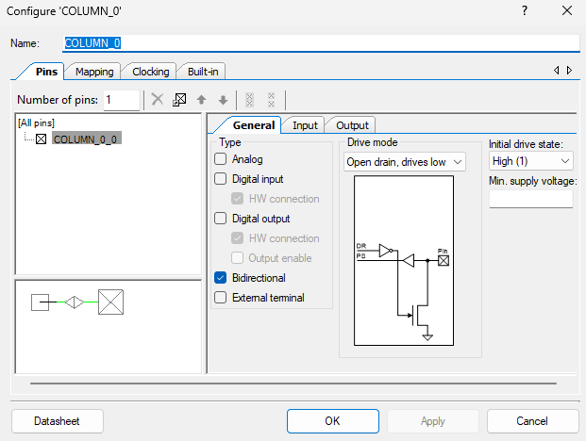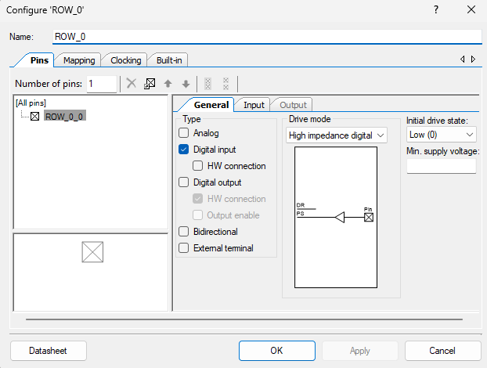
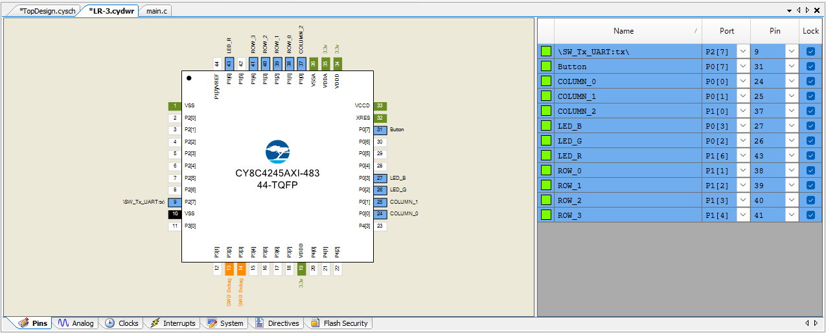
Зображення 1-4 – модифікований проект лабораторної роботи №1
Завдання 1
#include "project.h"

/* Масиви вказівників на функції PSoC Creator для роботи з пінами */
static void (*COLUMN_x_SetDriveMode[3])(uint8_t mode) = {
COLUMN_0_SetDriveMode, COLUMN_1_SetDriveMode, COLUMN_2_SetDriveMode
};
static void (*COLUMN_x_Write[3])(uint8_t value) = {
COLUMN_0_Write, COLUMN_1_Write, COLUMN_2_Write
};
static uint8 (*ROW_x_Read[4])() = {
ROW_0_Read, ROW_1_Read, ROW_2_Read, ROW_3_Read
};

/* Масив для збереження станів кнопок: 0 - натиснуто, 1 - відпущено */
static uint8_t keys[4][3];

/* Функція ініціалізації: переводить стовпці у режим High Impedance (вимкнено) */
static void initMatrix() {
for(int column_index = 0; column_index < 3; column_index++) {
COLUMN_x_SetDriveMode[column_index](COLUMN_0_DM_DIG_HIZ);
}
}

/* Функція сканування матриці: по черзі подає 0 на стовпці і зчитує рядки */
static void readMatrix() {
uint8_t row_counter = 4;
uint8_t column_counter = 3;
for(int column_index = 0; column_index < column_counter; column_index++) {
COLUMN_x_SetDriveMode[column_index](COLUMN_0_DM_STRONG);
COLUMN_x_Write[column_index](0);
for(int row_index = 0; row_index < row_counter; row_index++) {
keys[row_index][column_index] = ROW_x_Read[row_index]();
}
COLUMN_x_SetDriveMode[column_index](COLUMN_0_DM_DIG_HIZ);
}
}

int main(void)
{
CyGlobalIntEnable; /* Увімкнення глобальних переривань */
SW_Tx_UART_Start();
initMatrix();

/* На початку горить White (для спільного анода 0 - це увімкнення) */
LED_R_Write(0); LED_G_Write(0); LED_B_Write(0);

/* Змінна-прапорець, щоб знати, чи було перше натискання */
uint8_t first_press_done = 0;

for(;;)
{
readMatrix(); /* Оновлюємо стан кнопок */
uint8_t any_pressed = 0; /* Прапорець: чи натиснута зараз хоч якась кнопка */

/* Перевіряємо умови (if / else) згідно з таблицею 1 */
if(keys[0][0] == 0 || keys[2][0] == 0) { // Red: 1 або 7
LED_R_Write(0); LED_G_Write(1); LED_B_Write(1);
any_pressed = 1; first_press_done = 1;
}
else if(keys[0][1] == 0 || keys[2][1] == 0) { // Green: 2 або 8
LED_R_Write(1); LED_G_Write(0); LED_B_Write(1);
any_pressed = 1; first_press_done = 1;
}
else if(keys[0][2] == 0 || keys[2][2] == 0) { // Blue: 3 або 9
LED_R_Write(1); LED_G_Write(1); LED_B_Write(0);
any_pressed = 1; first_press_done = 1;
}
else if(keys[1][0] == 0 || keys[3][0] == 0) { // Yellow: 4 або *
LED_R_Write(0); LED_G_Write(0); LED_B_Write(1);
any_pressed = 1; first_press_done = 1;
}
else if(keys[1][1] == 0 || keys[3][1] == 0) { // Purple: 5 або 0
LED_R_Write(0); LED_G_Write(1); LED_B_Write(0);
any_pressed = 1; first_press_done = 1;
}
else if(keys[1][2] == 0 || keys[3][2] == 0) { // Cyan: 6 або #
LED_R_Write(1); LED_G_Write(0); LED_B_Write(0);
any_pressed = 1; first_press_done = 1;
}

/* Якщо після першого старту кнопки відпустили (any_pressed == 0) -> вимикаємо (Black) */
if(any_pressed == 0 && first_press_done == 1) {
LED_R_Write(1);
LED_G_Write(1);
LED_B_Write(1);
}
}
}

Завдання 2)
#include "project.h"

static void (*COLUMN_x_SetDriveMode[3])(uint8_t mode) = { COLUMN_0_SetDriveMode, COLUMN_1_SetDriveMode, COLUMN_2_SetDriveMode };
static void (*COLUMN_x_Write[3])(uint8_t value) = { COLUMN_0_Write, COLUMN_1_Write, COLUMN_2_Write };
static uint8 (*ROW_x_Read[4])() = { ROW_0_Read, ROW_1_Read, ROW_2_Read, ROW_3_Read };

static uint8_t keys[4][3];

/* Додано масив фізичних значень кнопок */
static const uint8_t key_map[4][3] = {
{1, 2, 3},
{4, 5, 6},
{7, 8, 9},
{10, 0, 11} // Зірочка (*) = 10, Решітка (#) = 11
};

static void initMatrix() {
for(int column_index = 0; column_index < 3; column_index++) {
COLUMN_x_SetDriveMode[column_index](COLUMN_0_DM_DIG_HIZ);
}
}
static void readMatrix() {
for(int column_index = 0; column_index < 3; column_index++) {
COLUMN_x_SetDriveMode[column_index](COLUMN_0_DM_STRONG);
COLUMN_x_Write[column_index](0);
for(int row_index = 0; row_index < 4; row_index++) {
keys[row_index][column_index] = ROW_x_Read[row_index]();
}
COLUMN_x_SetDriveMode[column_index](COLUMN_0_DM_DIG_HIZ);
}
}

int main(void)
{
CyGlobalIntEnable;
SW_Tx_UART_Start();
initMatrix();

LED_R_Write(0); LED_G_Write(0); LED_B_Write(0); // White на початку
uint8_t first_press_done = 0;

for(;;)
{
readMatrix();

uint8_t current_key = 255; /* 255 означатиме "кнопка не натиснута" */

/* Крок 1: Шукаємо першу натиснуту кнопку за допомогою циклу */
for(int r = 0; r < 4; r++) {
for(int c = 0; c < 3; c++) {
if(keys[r][c] == 0) { // Кнопка натиснута
current_key = key_map[r][c];
}
}
}

/* Крок 2: Аналізуємо знайдену кнопку через switch */
if (current_key != 255) {
first_press_done = 1;
switch(current_key) {
case 1: case 7: // Red
LED_R_Write(0); LED_G_Write(1); LED_B_Write(1); break;
case 2: case 8: // Green
LED_R_Write(1); LED_G_Write(0); LED_B_Write(1); break;
case 3: case 9: // Blue
LED_R_Write(1); LED_G_Write(1); LED_B_Write(0); break;
case 4: case 10: // Yellow (4 та *)
LED_R_Write(0); LED_G_Write(0); LED_B_Write(1); break;
case 5: case 0: // Purple
LED_R_Write(0); LED_G_Write(1); LED_B_Write(0); break;
case 6: case 11: // Cyan (6 та #)
LED_R_Write(1); LED_G_Write(0); LED_B_Write(0); break;
}
} else if (first_press_done) {
/* Якщо current_key залишився 255, отже все відпущено */
LED_R_Write(1); LED_G_Write(1); LED_B_Write(1);
}
}
}

Завдання 3)
#include "project.h"

static void (*COLUMN_x_SetDriveMode[3])(uint8_t mode) = { COLUMN_0_SetDriveMode, COLUMN_1_SetDriveMode, COLUMN_2_SetDriveMode };
static void (*COLUMN_x_Write[3])(uint8_t value) = { COLUMN_0_Write, COLUMN_1_Write, COLUMN_2_Write };
static uint8 (*ROW_x_Read[4])() = { ROW_0_Read, ROW_1_Read, ROW_2_Read, ROW_3_Read };

static uint8_t keys[4][3];
static const uint8_t key_map[4][3] = { {1,2,3}, {4,5,6}, {7,8,9}, {10,0,11} };

static void initMatrix() {
for(int column_index = 0; column_index < 3; column_index++) {
COLUMN_x_SetDriveMode[column_index](COLUMN_0_DM_DIG_HIZ);
}
}
static void readMatrix() {
for(int column_index = 0; column_index < 3; column_index++) {
COLUMN_x_SetDriveMode[column_index](COLUMN_0_DM_STRONG);
COLUMN_x_Write[column_index](0);
for(int row_index = 0; row_index < 4; row_index++) {
keys[row_index][column_index] = ROW_x_Read[row_index]();
}
COLUMN_x_SetDriveMode[column_index](COLUMN_0_DM_DIG_HIZ);
}
}

int main(void)
{
CyGlobalIntEnable;
SW_Tx_UART_Start();
initMatrix();

/* Заданий пароль на 5 символів (наприклад: 1, 2, 3, 4, 5) */
uint8_t password[5] = {1, 2, 3, 4, 5};
uint8_t input_buffer[5] = {0, 0, 0, 0, 0}; /* Буфер збільшено до 5 */
uint8_t input_index = 0;

/* Змінна для фіксації відпускання кнопки */
uint8_t last_pressed_key = 255;

SW_Tx_UART_PutString("Enter 5-digit password:\r\n");

for(;;)
{
readMatrix();
uint8_t current_key = 255;

for(int r = 0; r < 4; r++) {
for(int c = 0; c < 3; c++) {
if(keys[r][c] == 0) {
current_key = key_map[r][c];
}
}
}

/* Записуємо символ ТІЛЬКИ якщо натиснута кнопка І перед цим вона була відпущена */
if (current_key != 255 && last_pressed_key == 255) {

input_buffer[input_index] = current_key; /* Запис у буфер */
input_index++;

SW_Tx_UART_PutString("*"); /* Візуальний зв'язок у консолі */

if (input_index >= 5) { /* Чекаємо, поки введуть 5 символів */
SW_Tx_UART_PutString("\r\n");

/* Перевірка на співпадіння всіх 5 символів з паролем */
if (input_buffer[0] == password[0] &&
input_buffer[1] == password[1] &&
input_buffer[2] == password[2] &&
input_buffer[3] == password[3] &&
input_buffer[4] == password[4])
{
SW_Tx_UART_PutString("Access allowed\r\n");
} else {
SW_Tx_UART_PutString("Access denied\r\n");
}

/* Скидаємо індекс, щоб дозволити новий ввід */
input_index = 0;
SW_Tx_UART_PutString("\r\nEnter 5-digit password:\r\n");
}
}

/* Зберігаємо поточну кнопку для наступного проходу (для виявлення відпускання) */
last_pressed_key = current_key;

CyDelay(50); /* Затримка від брязкоту контактів */
}
}

